**Relatório Vigitel**

1. **Introdução**

**Visão geral:** A automatização do Relatório Vigitel visa reduzir o tempo gasto e diminuir possível erro humano na consistência das informações geradas manualmente.

**Público-alvo:** esta automatização é destinada aos analistas que fazem a consistência dos resultados de coleta da Vigitel.

**Descrição:** esta documentação está ***dividida em 2 partes (Relatório Individual e Relatório Geral)***, a primeira será gerar o relatório individual para FIXO e CELULAR e a segunda gerar o relatório GERAL, que contém a soma do resultado de FIXO e CELULAR.

1. **Guia de uso – PARTE I**

**Relatório individual (Celular ou Fixo)**

* **Na barra do menu iniciar do Windows digite `VSCODE` e abra o aplicativo;**Interface gráfica do usuário, Texto, Aplicativo

  Descrição gerada automaticamente

* **Em sequência clique em File e em seguida Open Folder...;**

* **Abra a pasta Vigitel/Codigo ;**

* **Em sequência abra o arquivo chamado Vigitel.py no VSCODE;**

* Logo em seguida, é necessário a instalação dos pacotes do python, caso não tenha ainda a instalação no seu VSCODE **(importante: Essa instalação é feita somente uma vez, não é necessário fazer todas as vezes que rodar a aplicação)**.
  + Clique no painel de alternância que abrirá o terminal para ser feita a instalação dos pacotes;

* + Após abrir o terminal indicado na figura abaixo podemos iniciar a instalação dos pacotes;

* + Pacotes a serem instalados e a forma como deverá ser feita:
    - **Digite: “pip install streamlit” e aperte Enter para iniciar a instalação;**

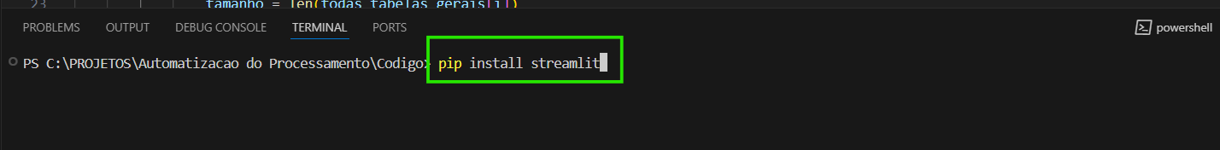

* + - **Digite: “pip install pandas” e aperte Enter para iniciar a instalação;**

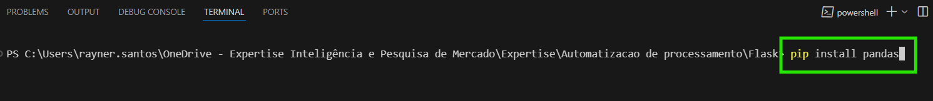

* + - **Digite: “pip install openpyxl” e aperte Enter para iniciar a instalação;**



* + - **Digite: “*pip install xlsxwriter*” e aperte Enter para iniciar a instalação;**

* Após realizar as instalações acima que só é necessária uma única vez no seu computador digite no TERMINAL: “**python -m streamlit run Vigitel.py**” que em seguida irá abrir uma página nova no seu navegador conforme figuras abaixo;

* **Para os próximos passos deverá ser informado as seguintes informações na nova página da web:**
  + Nome da sheet (aba) no qual contém o relatório no formato xlsx com os dados Vigitel;
  + A quantidade de Réplicas que terão para cada cidade em ordem conforme se encontra no excel;
  + TOTAL de cada Réplica para o cálculo do relatório.
* **Em sequência clique em “Enviar”, faça o upload do relatório em xlsx e após carregar a planilha clique em “Processar Dados”.**

* **Após finalizar o tratamento aparecerá o botão “Relatório Vigitel” para baixar o relatório tratado e atualizado**

1. **Guia de uso – PARTE II**

**Relatório Geral (soma dos resultados de Celular e Fixo)**

* No TERMINAL digite: “**python -m streamlit run Vigitel_Geral.py**” que em seguida irá abrir uma página nova no seu navegador conforme figuras abaixo;

* **Para os próximos passos deverá ser informado as seguintes informações na nova página da web:**
  + Nome da sheet (aba) no qual contém o relatório do FIXO no formato xlsx com os dados Vigitel;
  + A quantidade de Réplicas do FIXO que terão para cada cidade em ordem conforme se encontra no excel;
  + Nome da sheet (aba) no qual contém o relatório do CELULAR no formato xlsx com os dados Vigitel;
  + A quantidade de Réplicas do CELULAR que terão para cada cidade em ordem conforme se encontra no excel;
* Clique em “**Enviar**” e faça o upload dos relatórios já atualizados do FIXO e CELULAR.

* Com as planilhas carregadas clique “Processar Dados” e aguarde para fazer o download do Relatório Geral atualizado.

